1.Objectif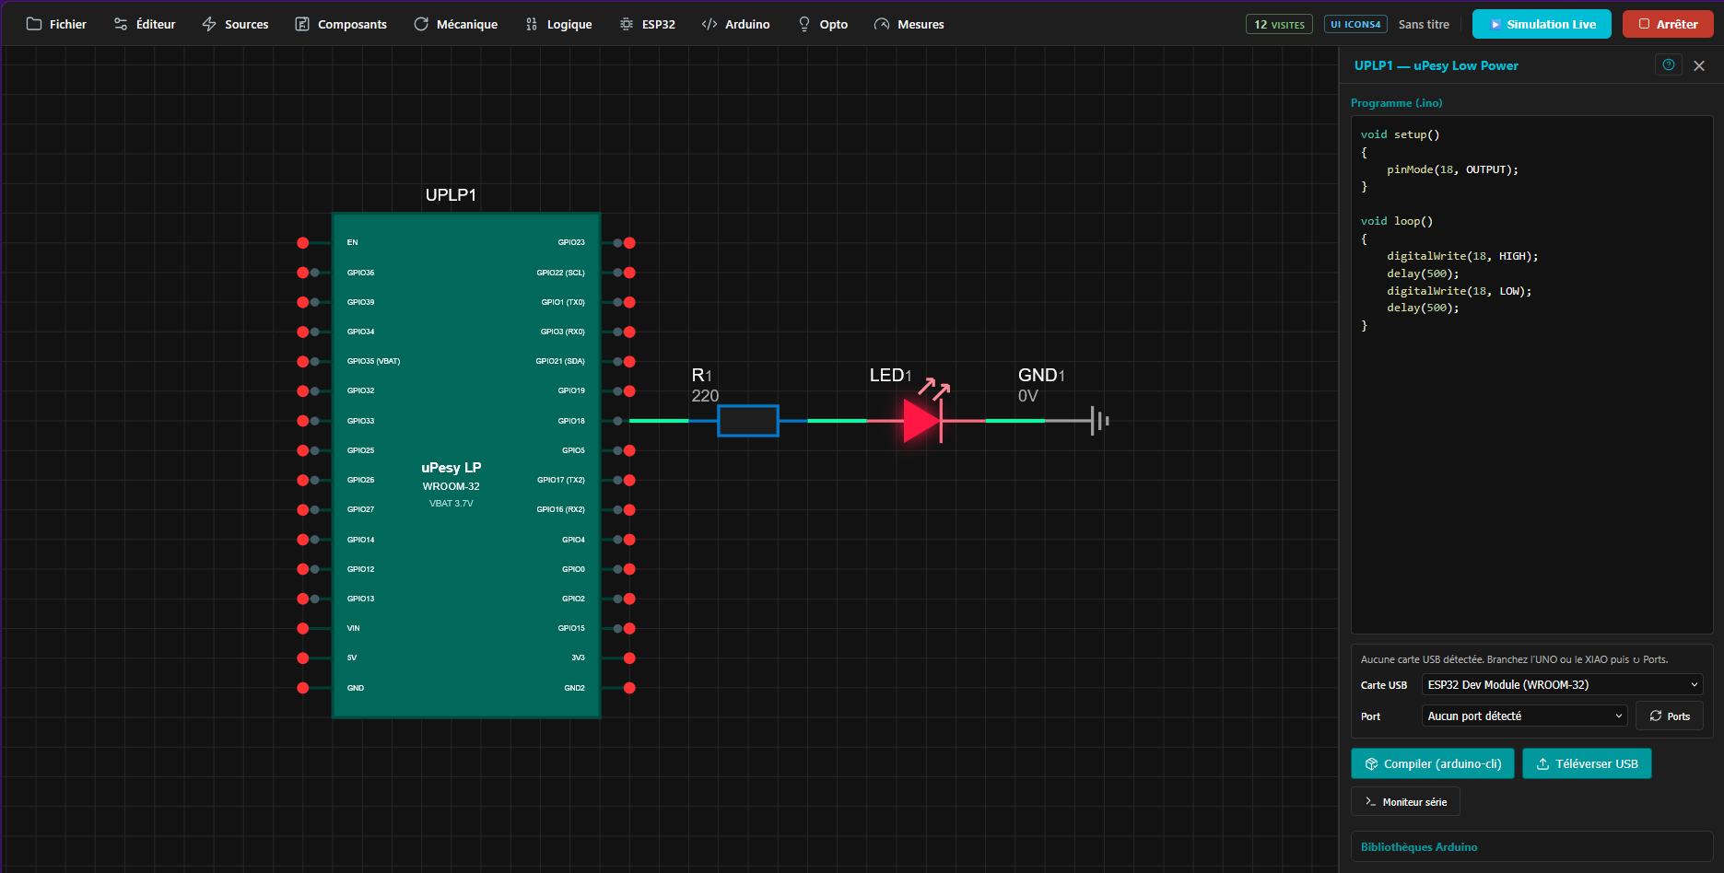
3.Simulation
1. Simuler ce montage que se passe-t-il si le programme est vide ?
Si le programme est vide dans ce montage, il ne se passera rien.
2. Que faut -il faire pour que la LED s’allume ?
Pour que la LED s’allume, il faut écrire un programme pour que l’esp32 allume la LED en envoyant des « 1 » (du courant).
3. Ecrire un programme permettant d’allumer la LED
void setup()
{
pinMode(18, OUTPUT);
}

void loop()
{
digitalWrite(18, HIGH);
}

4. Ecrire un programme permettant de faire clignoter la LED à la vitesse
de 500ms
void setup()
{
pinMode(18, OUTPUT);
}

void loop()
{
digitalWrite(18, HIGH);
delay(500);
digitalWrite(18, LOW);
delay(500);
}
4. Câblage d'après le schéma KiCad
Lien pour la vidéo du montage de la LED qui clignote: https://immich.skm-event.fr/s/esp32sti2dsin
Voici le code qui est sur l’ESP 32
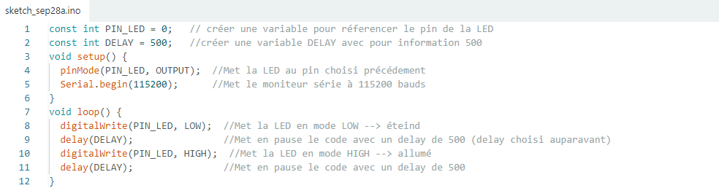
Le «void setup()» est une fonction qui ne s’exécute qu’une seule fois au démarrage du programme
Le «void loop()» est une fonction qui s’exécute à l’infini une fois le programme démarré

7.Quand nous modifions la vitesse à 200ms la LED clignote plus vite : lien pour la vidéo
https://immich.skm-event.fr/s/200ms
Pour que la LED semble ne plus clignoter nous avons baissé la vitesse de clignotement à 10ms : lien pour la vidéo
https://immich.skm-event.fr/s/10ms
En inversant LOW/HIGH dans le code, rien de spécial ne se passe la LED continue de clignoter, même si à la première boucle la LED est allumée avant d’être éteinte. : lien pour la vidéo
https://immich.skm-event.fr/s/lowhigh

Photo du montage :
